12.07.2017
Pressemitteilung

Deutsches Institut für Ernährungsforschung:
Propionate als Diabetes- und Herz-Kreislauf-Prävention

Forscher des Deutschen Instituts für Ernährungsforschung haben nachgewiesen, dass die Zufuhr von Propionaten ähnlich positive Effekte hat wie der Verzehr von Pflanzenfasern. Das könnte künftig völlig neue Möglichkeiten für eine gesündere Ernährung eröffnen.

Potsdam-Rehbrücke – Viele Mechanismen des menschlichen Stoffwechsels sind bisher kaum erforscht. Einem Wissenschaftlerteam des Deutschen Instituts für Ernährungsforschung in Potsdam-Rehbrücke gelang jetzt ein entscheidender Durchbruch: Sie wiesen konkret nach, dass ballaststoffreiche Kost dazu führt, dass im Darm besondere Fettsäuren produziert werden, die eine Reihe von Erkrankungsrisiken deutlich reduzieren — unter anderem von Diabetes, Darmkrebs, aber auch von Herz-Kreislauf-Krankheiten. Was die Studie allerdings besonders interessant macht, ist eine zweite Erkenntnis: Die Zufuhr von Ballaststoffen, also hauptsächlich von Pflanzenfasern, haben die Forscher teilweise nur „simuliert“, indem sie den Probanden Propionat, das Salz einer kurzkettigen Fettsäure, verabreichten. Dieses hat laut den Ergebnissen der Potsdamer Studie im Körper ähnlich positive Effekte wie pflanzliche Ballaststoffe. Für viele Bundesbürger ist das eine gute Nachricht: Denn sie erreichen die empfohlenen Mindestmengen an Ballaststoffen nicht.

Eigentlicher Fokus der Studie: das Finden eines Markers für den menschlichen Ballaststoffverzehr. Nur wenige Menschen schaffen hierzulande die von Ernährungsexperten empfohlene Menge von 30 Gramm pro Tag. Doch um die Ballaststoffaufnahme abschätzen zu können, waren Ärzte bislang auf die Selbstauskünfte zu den eigenen Ernährungsgewohnheiten angewiesen. Das Potsdamer Wissenschaftlerteam fand jetzt eine Methode, die eine medizinisch genaue Einschätzung möglich macht. Ihre Ergebnisse veröffentlichten die Autorinnen Karolin Weitkunat, Sara Schumann und Susanne Klaus jetzt im American Journal of Clinical Nutrition.

Propionate: Wichtige Nahrungsgrundlage für Darmbakterien

Als Marker eingesetzt werden können künftig die Werte bestimmter Fettsäuren (C15- und C17-Fettsäuren). Menschen, die in ihrem Blut einen ausreichend hohen Spiegel dieser beiden Fettsäuren besitzen, haben ein vermindertes Diabetes-Risiko. Die Wissenschaftler vermuteten im Kern einen direkten Zusammenhang zwischen höherer Ballaststoffaufnahme und in der Folge höheren Fettsäurespiegeln im Blut und einem geringeren Diabetes-Risiko.

Bislang waren Wissenschaftler nach den Worten des Forscherinnentrios davon ausgegangen, dass der Mensch diese Fettsäuren nicht selbst bilden kann. Untersuchungen an Tieren ließen jedoch vermuten, dass zumindest die Leberzellen von Nagern die Fähigkeit besitzen, aus Propionat C15- und C17-Fettsäuren zu bilden und diese ins Blut abzugeben. Propionat ist das Salz einer kurzkettigen Fettsäure, die entsteht, wenn Darmbakterien lösliche Ballaststoffe im Darm abbauen.

Zwischen löslichen Ballaststoffen und Propionat gibt es einen direkten Zusammenhang: Lösliche Ballaststoffe werden von den im Darm lebenden Bakterien weitgehend zu kurzkettigen Fettsäuren wie Propionat und Gasen abgebaut. Die von den Bakterien gebildeten Fettsäuren dienen zum einen als Nahrungsgrundlage für die Bakterien selbst, wodurch deren Überleben und Vermehrung gesichert sind. Zum anderen sind sie gemeinsam mit den entstehenden Gasen dafür verantwortlich, dass der Stuhl voluminöser und weicher wird.

Die Potsdamer Studie umfasste 16 männliche und weibliche Teilnehmer. Diese erhielten eine Woche lang zusätzlich zur normalen Kost entweder 30 Gramm nichtlösliche Ballaststoffe, 30 Gramm lösliche Ballaststoffe oder sechs Gramm Propionat. Verwendet wurde medizinisch hochreines Natriumpropionat, das in Deutschland unter dem Handelsnamen Propicum erhältlich ist.

Propionat und lösliche Ballaststoffe
führten zu ähnlich positiven Ergebnissen

Das Ergebnis: Nicht lösliche Ballaststoffe, im Versuch war es Zellulose, hatten keinerlei Einfluss auf den untersuchten Fettsäurelevel. Nach dem Verzehr von löslichen Ballaststoffen stieg der Spiegel der C15-Fettsäure hingegen um 15 Prozent an. Zum Einsatz kam Inulin, das zum Beispiel in Zwiebeln, der Topinambur-Wurzel und Chicorée vorkommt.

Neben den unlöslichen und den löslichen Ballaststoffen untersuchten die Forscher auch, was bei der direkten Aufnahme von Propionat passiert. Das überraschende Ergebnis: Der C15-Fettsäurespiegel stieg fast ebenso stark an (13 Prozent) wie beim Inulin. „Auch in den Zellkulturexperimenten stimulierte die Zugabe von Propionat ins Nährmedium die Produktion der beiden Fettsäuren in den Leberzellen“, so das Potsdamer Institut. „Wir konnten somit erstmals zeigen, dass auch der Mensch in der Lage ist, C15- und C17-Fettsäuren aus der Vorstufe Propionat zu bilden“, so die drei Autorinnen.

Mehr Informationen:
www.propicum.com
neurologie.klinikum-bochum.de

Die die Zufuhr von Propionaten hat ähnlich positive Effekte auf den Körper wie der Verzehr von Pflanzenfasern, was eine Reihe von Erkrankungsrisiken deutlich reduziert — unter anderem von Diabetes, Darmkrebs, aber auch von Herz-Kreislauf-Krankheiten. Foto: Fotolia
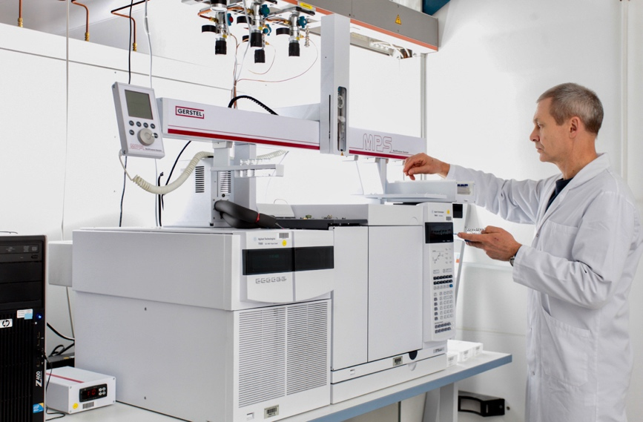

Das Deutsche Institut für Ernährungsforschung analysiert Fettsäuren in Plasmaproben. Foto: Till Budde/DIFE

Hinweis für die Redaktion:
Diesen Pressetext und die Pressefotos zur kostenfreien Verwendung
finden Sie im Internet unter: http://flexopharm.newswork.de

